GE FlowFit Übergangsbogen 90Gr mit Überwurfmutter, SiBr d16-G3/8

Geberit

Eigenschaften

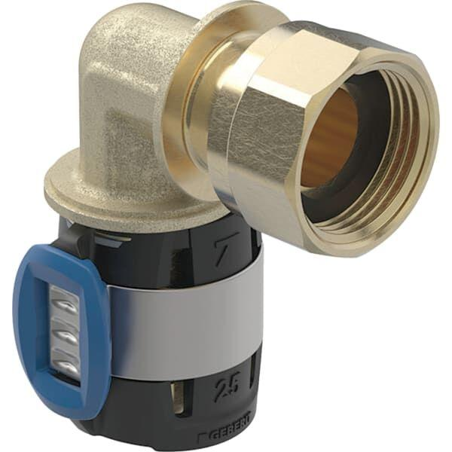

GTIN:

4025410051868

HAN:

620685001

Werkstoff

Bronze